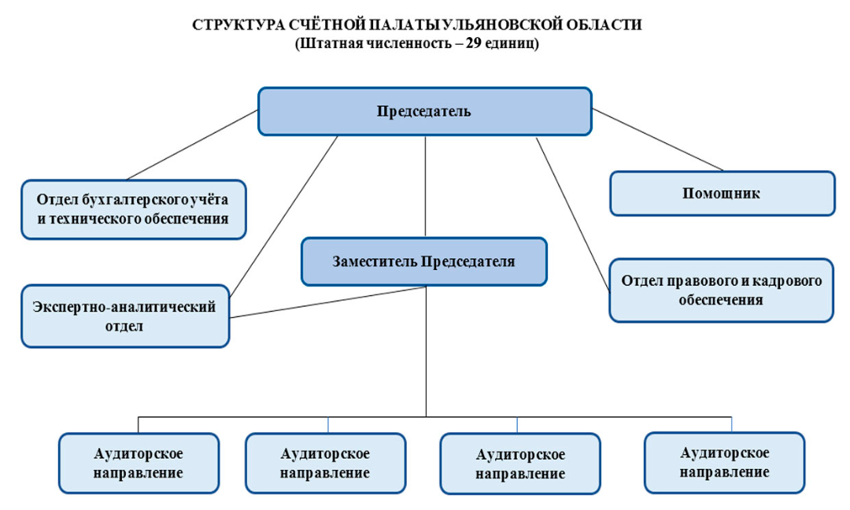

Председатель
Блинкова Елена Александровна
Председатель Счётной палаты Ульяновской области
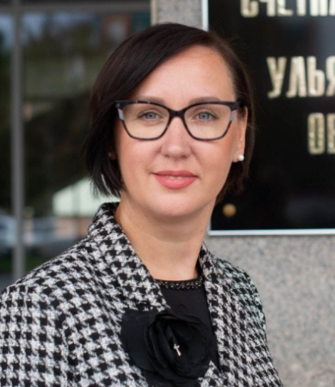
Родилась в городе Ульяновске.
Образование:
Окончила ГОУ ВПО «Ульяновский государственный университет».
Имеет классный чин советник государственной гражданской службы Российской Федерации 1 класса.
Карьера:
В 2014-2024 гг. - заместитель руководителя Управления Федерального казначейства по Ульяновской области.
В 2000-2014 гг. проходила государственную гражданскую службу на различных должностях в Управлении Федерального казначейства по Ульяновской области.
С 15 апреля 2024 г. назначена Председателем Счётной палаты Ульяновской области.
Награждена Почётной грамотой администрации Ульяновской области, Почётной грамотой Федерального казначейства, Благодарственным письмом Главного Федерального инспектора по Ульяновской области, Благодарностью Федерального казначейства, памятными медалями «20 лет Федеральному казначейству», «25 лет Казначейству России», «30 лет Казначейству России», Благодарственным письмом Главного Федерального инспектора по Ульяновской области, Благодарственным письмом Руководителя Управления Федеральной антимонопольной службы, Благодарственным письмом Губернатора Ульяновской области.

Заместитель председателя
Максимов Олег Владимирович
Заместитель председателя Счётной палаты Ульяновской области.
Родился 04.12.1968 года в г.Ульяновске.
Образование:
Ярославское высшее военное ордена Красной Звезды училище имени генерала армии А.В. Хрулёва, по специальности финансовое обеспечение войск, квалификация «экономист».
Карьера:
1986 -1996: Служба в вооруженных силах на должностях, связанных с финансовым обеспечением войск
1996 -2000: Служба в органах налоговой полиции - Управление налоговой полиции РФ по Мурманской области в районах Крайнего Севера
2000-2001: экономист 1 категории отдела лицензирования деятельности коммерческих банков и банковского аудита Главного управления ЦБ РФ по Ульяновской области;
2001-2004: главный бухгалтер ООО "АВЕС" 2004-2010 начальник сектора на Ульяновском отделении Регионального центра Департамента "Казначейство" ОАО "РЖД" на Куйбышевской железной дороге филиала ОАО "РЖД"
2012-2013: заместитель генерального директора по внутреннему контролю и аудиту, экономике и планированию ОАО "Ульяновсккурорт"
С 2013 года работал в Счётной палате Ульяновской области ведущим консультантом, инспектором аудиторского направления по контролю за использованием межбюджетных трансфертов, управлением и, распоряжением государственной собственностью Ульяновской области.
С 01.07.2015 года - аудитор Счётной палаты Ульяновской области.
С 01.07.2020 года - заместитель председателя Счетной палаты Ульяновской области
С 09.01.2024 года - исполняющий обязанности Председателя Счетной палаты Ульяновской области
С 15.04.2024 года - заместитель председателя Счетной палаты Ульяновской области

Куземина Галина Петровна
Аудитор Счётной палаты Ульяновской области
Родилась 10 июля 1960 года в пос. Сталинская Конституция Цильнинского района Ульяновской области.
Образование:
В 1982 году с отличием закончила Куйбышевский плановый институт по специальности «Финансы и кредит».

Карьера:
С августа 1982 года по март 2017 года работала в областном финансовом органе Ульяновской области:
1982 – 1990 годы - старший экономист, заместитель начальника бюджетного отдела финансового управления Облисполкома;
1990 – 1993 годы - начальник отдела финансового управления Облисполкома;
1993 – 2002 годы - заместитель начальника управления - начальник сводного отдела бюджета области, первый заместитель начальника Главного управления финансов области;
2002 – 2005 годы - начальник сводного отдела прогнозирования и анализа бюджета области Главного управления финансов области;
2005 – 2010 годы - начальник бюджетно-аналитического отдела Департмента финансов Ульяновской области, Министерства финансов Ульяновской области;
2010 – 2017 годы – начальник отдела сводного планирования и анализа бюджета Министерства финансов Ульяновской области.
08 февраля 2017 года Законодательным Собранием Ульяновской области назначена на должность аудитора Счётной палаты Ульяновской области.
Награждена Почётной грамотой Законодательного Собрания Ульяновской области, нагрудным знаком «Отличник финансовой работы», почётным знаком Губернатора Ульяновской области «За безупречную службу II степени»

Лахтина Лариса Юрьевна
Аудитор Счетной палаты Ульяновской области.
1962 года рождения
Образование:
Куйбышевский плановый институт по специальности «Бухгалтерский учет и анализ хозяйственной деятельности»

Карьера:
В аппарате Законодательного Собрания Ульяновской области замещала должность консультанта Контрольно-счётной палаты Ульяновской области с июля 2004 года.
В сентябре 2007 года назначена на должность аудитора Контрольно-счётной палаты Ульяновской области.
Общий стаж государственной службы на данный момент составляет 12 лет, в том числе: 4 года – начальник отдела взаимных расчётов Управления финансов Ульяновской области, 1 год – начальник отдела государственного долга Управления финансов Ульяновской области.
26 февраля 2009 года Законодательным Собранием Ульяновской области утверждена в должности аудитора Счетной палаты Ульяновской области.

Основные направления аудиторской деятельности:
- контроль за расходами на развитие АПК, строительство, дорожное хозяйство, охрану окружающей среды
- экспертиза проектов областных законов, вносимых на рассмотрение Законодательного Собрания Ульяновской области, в том числе проектов законов Ульяновской области об областном бюджете и бюджете территориального фонда обязательного медицинского страхования населения Ульяновской области на очередной финансовый год; о внесении изменений в Закон Ульяновской области об областном бюджете на очередной финансовый год; об итогах исполнения областного бюджета и бюджета территориального фонда обязательного медицинского страхования населения Ульяновской области за истекший год по отдельным разделам и статьям;
- внешняя проверка годовых отчетов муниципальных образований.

Награждена Благодарственным письмом Законодательного Собрания Ульяновской области, занесена на Доску Почета Ульяновской области.

Литвинко Марианна Леонидовна
Аудитор Счётной палаты Ульяновской области по контролю за социальной сферой и Территориальным фондом обязательного медицинского страхования.
Год рождения 16.08.1979
Образование:
Ульяновский государственный университет, 2002, квалификация «социолог» по специальности «Социология»
Ульяновский государственный университет, 2004, квалификация «менеджер» по специальности «Государственное и муниципальное управление»

Карьера:
2002 - 2005 - Администрация Ульяновской области
2005 - 2007 - Правительство Ульяновской области, начальник отдела экономики социальной сферы
2007 - 2008 - Министерство экономики Ульяновской области, начальник отдела стратегического развития
2008 - 2014 - Государственное учреждение – Ульяновское региональное отделение Фонда социального страхования Ульяновской области, начальник планово-экономического отдела
2014 - 2020 - должности государственной гражданской службы Ульяновской области – консультант, инспектор аудиторского направления по контролю за социальной сферой и ТФОМС Счётной палаты Ульяновской области
2020 - настоящее время - аудитор Счётной палаты Ульяновской области

Моряков Александр Михайлович
Аудитор Счетной палаты Ульяновской области
Родился 28 ноября 1976 года в г. Ульяновске.
Образование:
В 1998 году окончил Ульяновский автомеханический техникум по специальности «Обработка материалов на станках и автоматических линиях».
В 2002 году окончил Ульяновский государственный технический университет по специальности «Финансы и кредит».
В 2004 году окончил курсы повышения квалификации в Академии народного хозяйства при Правительстве РФ по направлению «Государственный финансовый контроль».
Карьера:
1998 – 1999 гг. – слесарь механосборочных работ 4 разряда в ОАО «УАЗ».
1999 – 2002 гг. – специалист 1 категории контрольно-ревизионного отдела, операционно-контрольного отдела в Отделении федерального казначейства по г. Ульяновску.
2002 – 2006 гг. – главный специалист Счётно-контрольной палаты Ульяновской Городской Думы.
2006 - 2007 гг. – главный специалист отдела мониторинга и анализа эффективности бюджетных расходов Министерства финансов Ульяновской области.
В 2007 – 2008 гг. – Ведущий консультант Контрольно-счётной палаты Ульяновской области (аудиторское направление по контролю за управлением и распоряжением государственной собственностью, расходами областного бюджета на национальную безопасность и правоохранительную деятельность, на жилищно-коммунальное хозяйство).
26 февраля 2009 года Законодательным Собранием Ульяновской области утвержден в должности аудитора Счетной палаты Ульяновской области.

Основные направления аудиторской деятельности:
– контроль за управлением и распоряжением государственной собственностью, расходами областного бюджета на национальную безопасность и правоохранительную деятельность;
– экспертиза проектов законов Ульяновской области об областном бюджете; об утверждении программы управления государственной собственностью Ульяновской области; о прогнозном плане (программе) приватизации государственного имущества Ульяновской области на очередной финансовый год; о внесении изменений в закон Ульяновской области об областном бюджете на очередной финансовый год; об итогах исполнения областного бюджета за истекший год по отдельным разделам и статьям; о выполнении программы управления государственной собственностью Ульяновской области; о выполнении прогнозного плана (программы) приватизации Ульяновской области;
– внешняя проверка годовых отчетов муниципальных образований.

Награжден Благодарственным письмом Законодательного Собрания Ульяновской области

Начальники отделов
Бердникова Ирина Олеговна – начальник отдела бухгалтерского учёта и технического обеспечения;
Москвичев Павел Юрьевич - начальник экспертно-аналитического отдела;
Сачков Владислав Александрович - начальник отдела правового и кадрового обеспечения.

Состав Президиума Совета органов внешнего финансового контроля Ульяновской области, утверждённый на заседании Совета ОВФК 25.04.2024 г.

1. Блинкова Елена Александровна – Председатель Счётной палаты Ульяновской области, Председатель Президиума Совета ОВФК Ульяновской области.

2. Максимов Олег Владимирович – Заместитель Председателя Счётной палаты Ульяновской области, Заместитель Председателя Президиума Совета ОВФК Ульяновской области.

3. Кузнецова Наталья Владимировна – Председатель Контрольно-счётной палаты МО «город Ульяновск».

4. Заварзина Наталья Александровна – Председатель Контрольно-счётной палаты города Димитровграда.

5. Шафеева Наталья Владимировна – Председатель Контрольно-счётной комиссии МО «Инзенский район».

